Plataforma Laricão

Eduardo Cappellari Rizzardi

182200153

Enzo Andrade

182220019

Felipe Sereno Soso

182220040

# Breve descrição do projeto

Este projeto visa o desenvolvimento de um sistema de pedidos de lanches online. O objetivo é permitir que usuários façam pedidos de lanches de diferentes estabelecimentos, de forma rápida e fácil. O sistema terá dois tipos de usuários: clientes e estabelecimentos. Os clientes poderão se cadastrar e visualizar o cardápio dos estabelecimentos, fazer pedidos, escolher a forma de pagamento e acompanhar o status do seu pedido. Os estabelecimentos poderão também se cadastrar e incluir seus produtos, gerenciando o pedido de seus clientes.

# Descrição dos requisitos

A seguir há uma breve descrição dos requisitos funcionais e não-funcionais do projeto.

Requisitos funcionais

RF01. O sistema deve permitir ao usuário cadastrar seus dados pessoais;

RF02. O sistema deve permitir ao usuário efetuar login no sistema;

RF03. O sistema deve permitir ao usuário atualizar seu cadastro no sistema;

RF04. O sistema deve permitir ao usuário visualizar o cardápio dos estabelecimentos cadastrados;

RF05. O sistema deve permitir ao usuário efetuar pedidos de lanches;

RF06. O sistema deve permitir ao usuário incluir produtos aos seus pedidos;

RF07. O sistema deve permitir ao usuário adicionar descrição aos produtos incluídos nos pedidos;

RF08. O sistema deve permitir ao usuário editar produtos dos seus pedidos;

RF09. O sistema deve permitir ao usuário excluir produtos dos seus pedidos;

RF010. O sistema deve permitir ao usuário escolher a forma de pagamento para seus pedidos;

RF011. O sistema deve permitir ao usuário acompanhar o status dos seus pedidos;

RF012. O sistema deve permitir ao usuário visualizar o histórico dos seus pedidos;

RF013. O sistema deve permitir ao estabelecimento efetuar cadastro no sistema;

RF014. O sistema deve permitir ao estabelecimento cadastrar seus produtos;

RF015. O sistema deve permitir ao estabelecimento visualizar os pedidos feitos por seus clientes;

RF016. O sistema deve permitir ao estabelecimento gerenciar o status dos pedidos.

RF017. O sistema deve permitir ao estabelecimento gerenciar o estoque de seus produtos.

Requisitos não-funcionais

**Desempenho:**

RNF01.O sistema deve ser capaz de suportar um número elevado de usuários simultâneos.

RNF02.O sistema deve ser capaz de processar pedidos de forma rápida e eficiente. **Segurança:**

RNF03.O sistema deve proteger os dados dos usuários, incluindo informações pessoais e dados financeiros.

**Disponibilidade:**

RNF04. O sistema deve estar disponível 24 horas por dia, 7 dias por semana.

**Usabilidade:**

RNF05. O sistema deve ser fácil de usar e navegar.

**Acessibilidade:**

RNF06. O sistema deve ser acessível a pessoas com deficiência.

**Suporte:**

RNF07.O sistema deve ter um bom suporte para os usuários e estabelecimentos.

# Diagrama de casos de uso

A figura 1 representa o diagrama de casos de uso do projeto.

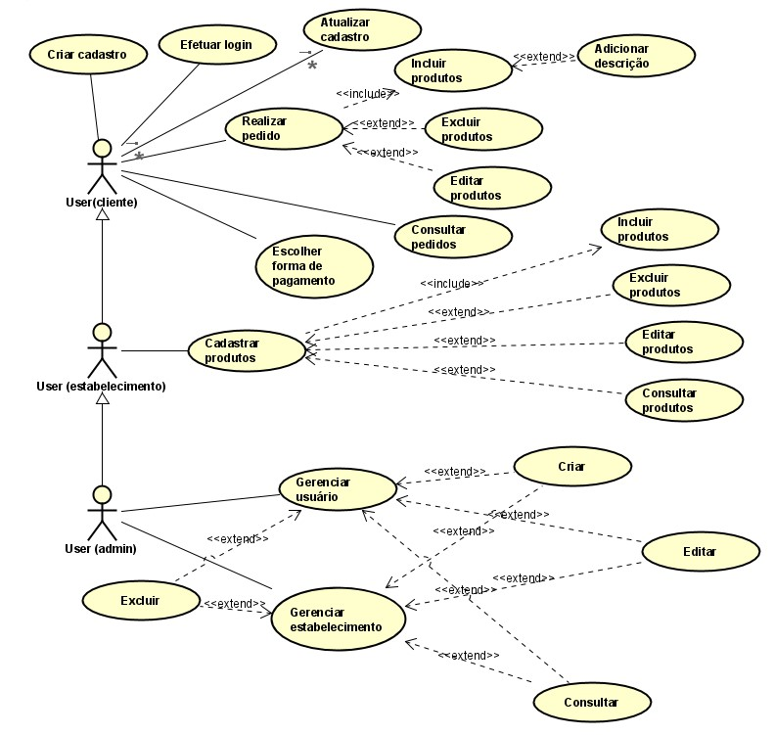

### Detalhamento casos de uso

Nesta seção será apresentado o detalhamento do seguintes casos de uso:

CSU01 – Criar cadastro

CSU02 – Efetuar Login)

CSU03 – Realizar pedido

CSU04 – Escolher forma de pagamento

CSU05 – Atualizar Cadastro

CSU06 – Incluir Produtos

CSU07 – Excluir Produtos

CSU08 – Consultar Pedidos

CSU09– Adicionar Descrição

CSU10 – Cadastrar Produtos

CSU11 – Incluir Produtos

CSU12 – Excluir Produtos

CSU13 – Editar Produtos

CSU14 -Consultar Produtos

CSU15 – Gerenciar Usuário

CSU16 – Gerenciar Estabelecimento

CSU17 – Criar Usuário e Estabelecimento(Administrador)

CSU18 – Editar Usuário e Estabelecimento

CSU19 – Consultar Usuário e Estabelecimento(Administrador)

CSU20 – Excluir Usuário e Estabelecimento

**CSU01 – Criar Cadastro**

|  |  |
| --- | --- |
| **Caso de Uso 1** | Criar cadastro |
| Objetivo | Tem por objetivo cadastrar um usuário. |
| Ator | Usuário\Administrador/Estabelecimento |
| Pré-condições | O novo usuário não pode estar cadastrado |
| Cenário Principal   1. Administrador começa novo cadastro de usuário; 2. O sistema verifica informações do usuário utilizando o UC Gerenciar Usuário; 3. O sistema inicia sessão relacionada ao usuário;   Fluxo Alternativo   1. A qualquer momento, o cadastro de usuário é alterado, suspenso ou cancelado: 2. Administrador escolhe o usuário a ser editado; 3. Administrador realiza as alterações; 4. Sistema atualiza informações; 5. Sistema retorna ao usuário mensagem de sucesso para edição de usuário. | |

**CSU03 – Realizar Pedido**

|  |  |
| --- | --- |
| **Caso de Uso 3** | **Realizar Pedido** |
| Objetivo | Tem por objetivo Realizar um Pedido |
| Ator | Usuário /Administrador/ Usuário |
| Pré-condições | Pedido não pode ter o mesmo ID |
| Cenário Principal   1. Usuário começa novo Pedido; 2. Usuário preenche campos de Pedido; 3. Sistema armazena Pedido; 4. Sistema retorna mensagem de sucesso para pedido concluido. | |
| Fluxo Alternativo  A. Usuário cancela operação em qualquer um dos passos (1,2,3 ou 4)   1. Sistema retorna ao modo Realizar pedido. | |

**CSU05 – Atualizar Cadastro**

|  |  |
| --- | --- |
| **Caso de Uso 5** | **Atualizar Cadastro** |
| Objetivo | Tem por objetivo cadastrar, editar e excluir usuários; |
| Ator | Usuário/Administrador/Estabelecimento |
| Pré-condições | O usuário tem que estar cadastrado |
| Cenário Principal  1. Administrador inicia a parte de atualização de cadastro;  2. Administrador seleciona um dos serviços disponíveis da aba atualizar Cadastro;  3. Sistema inicia o serviço selecionado; | |
| Fluxo Alternativo   1. Usuário cancela operação em qualquer um dos passos (1,2 ou 3)   2. Sistema retorna ao modo Inicial. | |

**CSU07 – Excluir Produtos**

|  |  |
| --- | --- |
| **Caso de Uso 7** | **Excluir Produtos** |
| Objetivo | Tem por objetivo excluir um produto ou mais. |
| Ator | Usuário/Administrador/Estabelecimento |
| Pré-condições | O Produto tem que estar cadastrado. |
| Cenário Principal   1. Administrador seleciona o Produto cadastrado; 2. Administrador seleciona excluir o Produto ; 3. Sistema retorna mensagem de sucesso para exclusão do Produto. | |
| Fluxo Alternativo   1. Usuário cancela operação em qualquer um dos passos (1,2 ou 3) 2. Sistema retorna ao modo Excluir Produto. | |

**CSU08 – Consultar Pedidos**

|  |  |
| --- | --- |
| **Caso de Uso 08** | **Consultar Pedidos** |
| Objetivo | Tem por objetivo consultar um Pedido |
| Ator | Usuário/ Administrador / Estabelecimento |
| Pré-condições | Pedido estar cadastrado(feito) |
| Cenário Principa   1. Usuário inicia na opção consultar Pedido; 2. Sistema exibe Pedidos cadastrados; | |
| Fluxo Alternativo  A. Usuário cancela operação em qualquer um dos passos (1 ou 2);  1. Sistema retorna ao modo Cadastro de Pedidos se for necessário adicionar novo Pedido. | |

**CSU10 – Cadastrar** Produtos

|  |  |
| --- | --- |
| **Caso de Uso 10** | **Cadastrar** Produtos |
| Objetivo | Tem por objetivo cadastrar Produtos |
| Ator | Administrador/Estabelecimento |
| Pré-condições | Não pode ser um produto com o ID ja cadastrado. |
| Cenário Principal   1. Usuário começa cadastro de Produtos; 2. Usuário preenche campos de cadastro de Produtos : 3. Sistema armazena dados de Produtos;      1. Sistema retorna mensagem de sucesso para cadastro de Produtos. | |
| Fluxo Alternativo   1. Usuário cancela operação em qualquer um dos passos (1,2,3 ou 4) 2. Sistema retorna ao modo Cadastrar Produtos. | |

**CSU12 – Excluir Produto**

|  |  |
| --- | --- |
| **Caso de Uso 12** | **Excluir Produto** |
| Objetivo | Tem por objetivo excluir Produto |
| Ator | Administrador/Estabelecimento |
| Pré-condições | O Produto tem que estar cadastrado |
| Cenário Principal  1 . Administrador seleciona o Produto cadastrado;  2. Administrador seleciona excluir o Produto;   1. Sistema retorna mensagem de sucesso para exclusão de Produto. | |
| Fluxo Alternativo   1. Usuário cancela operação em qualquer um dos passos (1,2 ou 3) 2. Sistema retorna ao modo Excluir Produto. | |

**CSU14 – Consultar Produtos**

|  |  |
| --- | --- |
| **Caso de Uso 14** | **Consultar Produtos** |
| Objetivo | Tem por objetivo consultar aeronave |
| Ator | Administrador / Estabelecimento |
| Pré-condições | Produto estar cadastrado |
| Cenário Principa   1. Usuário inicia na opção consultar Produto; 2. Sistema exibe Produtos cadastrados; | |
| Fluxo Alternativo  A. Usuário cancela operação em qualquer um dos passos (1 ou 2);  1. Sistema retorna ao modo Cadastro Produto se for necessário adicionar novo Produto. | |

**CSU16 – Gerenciar Estabelecimento**

|  |  |
| --- | --- |
| **Caso de Uso 16** | **Gerenciar Estabelecimento** |
| Objetivo | Tem por objetivo cadastrar, editar e excluir Estabelecimentos; |
| Ator | Administrador |
| Pré-condições |  |
| Cenário Principal  1. Administrador inicia UC Gerenciar Estabelecimentos;  2. Administrador seleciona um dos serviços disponíveis da UC Gerenciar Estabelecimentos;  3. Sistema inicia o serviço selecionado; | |
| Fluxo Alternativo   1. Administrador cancela operação em qualquer um dos passos (1,2 ou 3) 2. Sistema retorna ao modo UC Gerenciar Estabelecimento. | |

**CSU18– Editar Usuário e Estabelecimento**

|  |  |
| --- | --- |
| **Caso de Uso 18** | **Editar Usuário e Estabelecimento** |
| Objetivo | Tem por objetivo editar usuário e Estabelecimento |
| Ator | Administrador |
| Pré-condições | O usuário e Estabelecimento tem que estar cadastrado |
| Cenário Principal   1. Administrador seleciona o usuário e Estabelecimento cadastrado; 2. Administrador preenche campos de editar cadastro de usuário e Estabelecimento; 3. Sistema atualiza as informações; 4. Sistema retorna mensagem de sucesso para alterar cadastro de usuário e Estabelecimento. | |
| Fluxo Alternativo   1. Administrador cancela operação em qualquer um dos passos (1,2,3 ou 4) 2. Sistema retorna ao modo Editar Usuário e Estabelecimento. | |

**CSU20 – Excluir Usuário e Estabelecimento**

|  |  |
| --- | --- |
| **Caso de Uso 20** | **Excluir Usuário** e Estabelecimento. |
| Objetivo | Tem por objetivo excluir usuário e Estabelecimento. |
| Ator | Administrador |
| Pré-condições | O usuário e Estabelecimento. tem que estar cadastrado |
| Cenário Principal   1. Administrador seleciona o usuário e Estabelecimento. cadastrado; 2. Administrador seleciona excluir o usuário e Estabelecimento. ; 3. Sistema retorna mensagem de sucesso para exclusão de usuário e Estabelecimento.. | |
| Fluxo Alternativo   1. Administrador cancela operação em qualquer um dos passos (1,2 ou 3) 2. Sistema retorna ao modo Excluir Usuário e Estabelecimento.. | |

**CSU11 – Incluir Produtos**

|  |  |
| --- | --- |
| **Caso de Uso 11** | **Incluir Produtos** |
| Objetivo | Tem por objetivo Incluir Produtos |
| Ator | Administrador / Estabelecimento |
| Pré-condições | Produto não pode estar cadastrado com o mesmo ID. |
| Cenário Principal   1. Usuário seleciona o botão incluir Produtos; 2. Usuário preenche campos de Incluir Produto; 3. Sistema armazena Produto; 4. Sistema retorna mensagem de sucesso para Incluir Produto. | |
| Fluxo Alternativo  A. Administrador cancela operação em qualquer um dos passos (1,2,3 ou 4)   1. Sistema retorna ao modo incluir Produtos. | |

**CSU17– Criar Usuário e Estabelecimento**

|  |  |
| --- | --- |
| **Caso de Uso 17** | **Criar Usuário e Estabelecimento** |
| Objetivo | Tem por objetivo Criar Usuário e Estabelecimento |
| Ator | Administrador |
| Pré-condições |  |
| Cenário Principal  1. Administrador inicia UC Gerenciar Usuário e Estabelecimento;  2. Administrador seleciona Criar Usuário ou Criar Estabelecimento;  3. Sistema inicia o serviço selecionado; | |
| Fluxo Alternativo   1. Administrador cancela operação em qualquer um dos passos (1,2 ou 3) 2. Sistema retorna ao modo UC Gerenciar Usuário ou Estabelecimento. | |